***Программа***

***по самообразованию***

***Кначуковой Гузели Ринатовны***

*учителя начальных классов*

*МБОУ « Гимназия № 36»*

*Авиастроительного района*

*г. Казани*

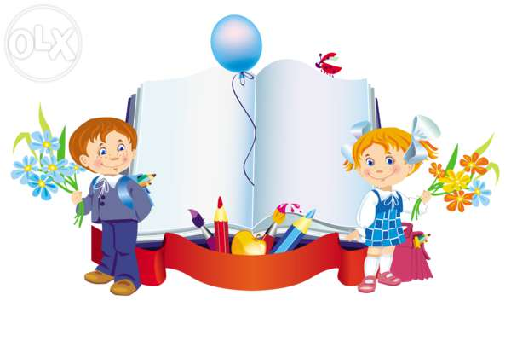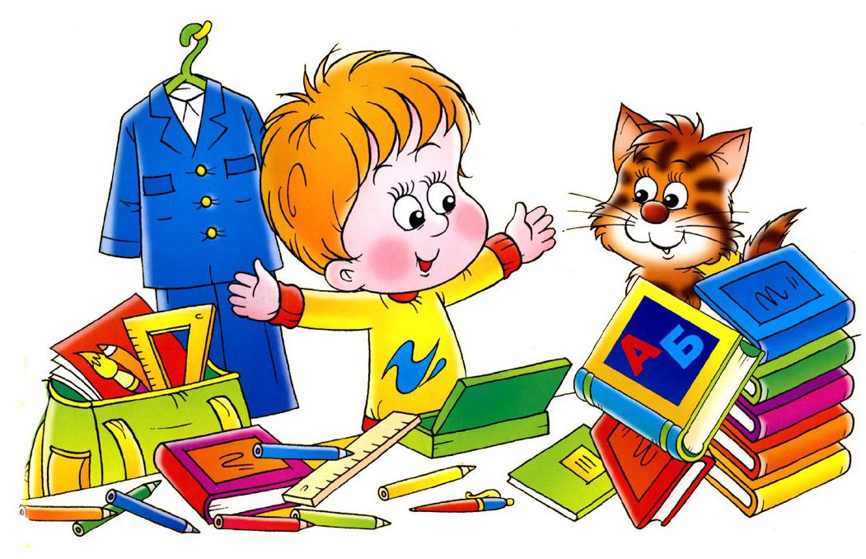

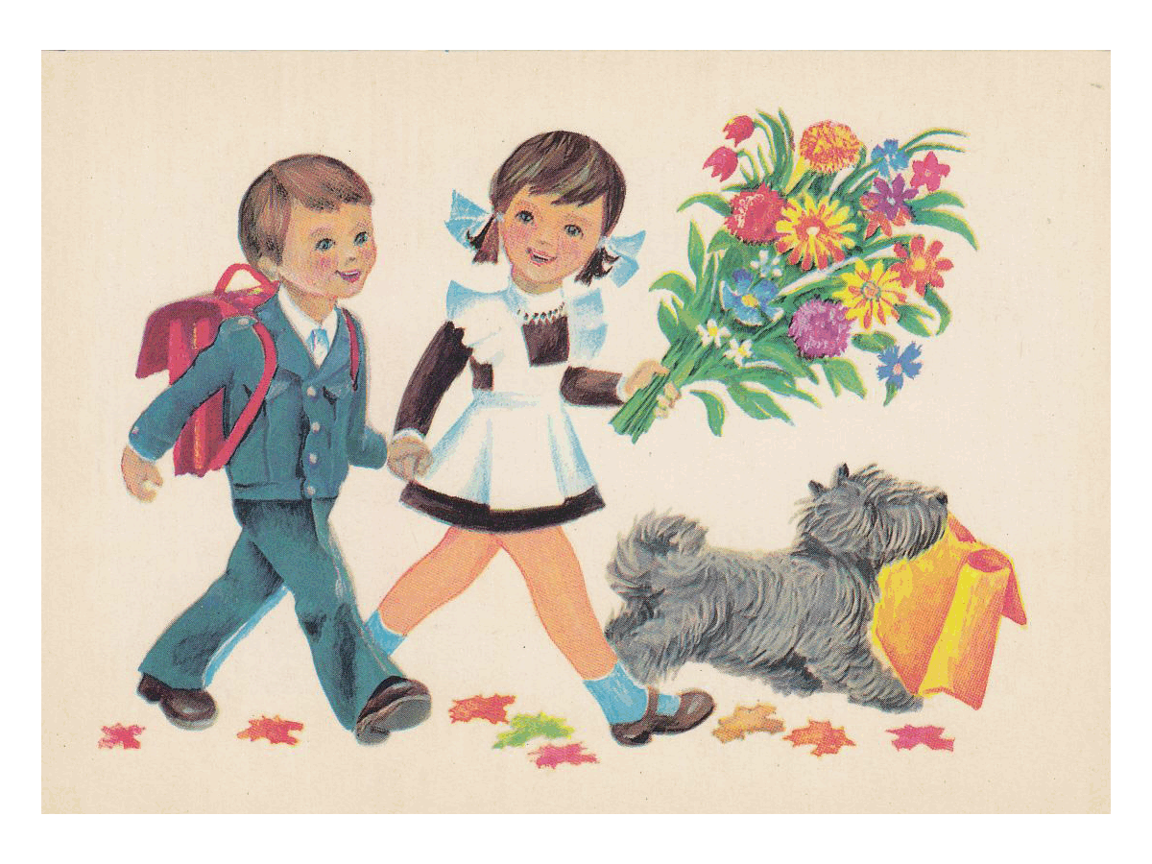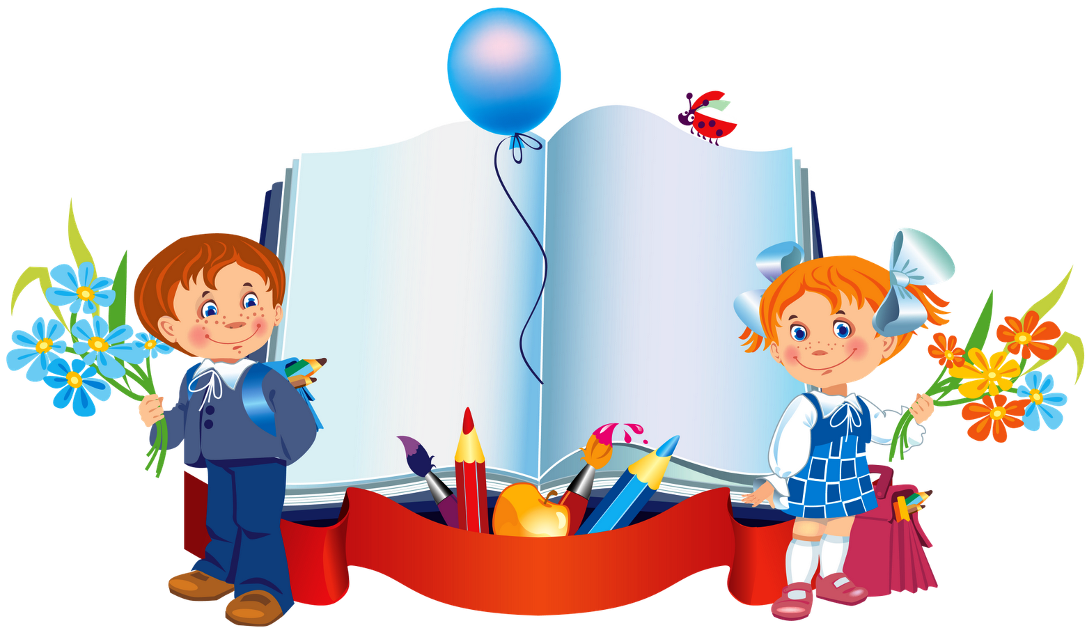

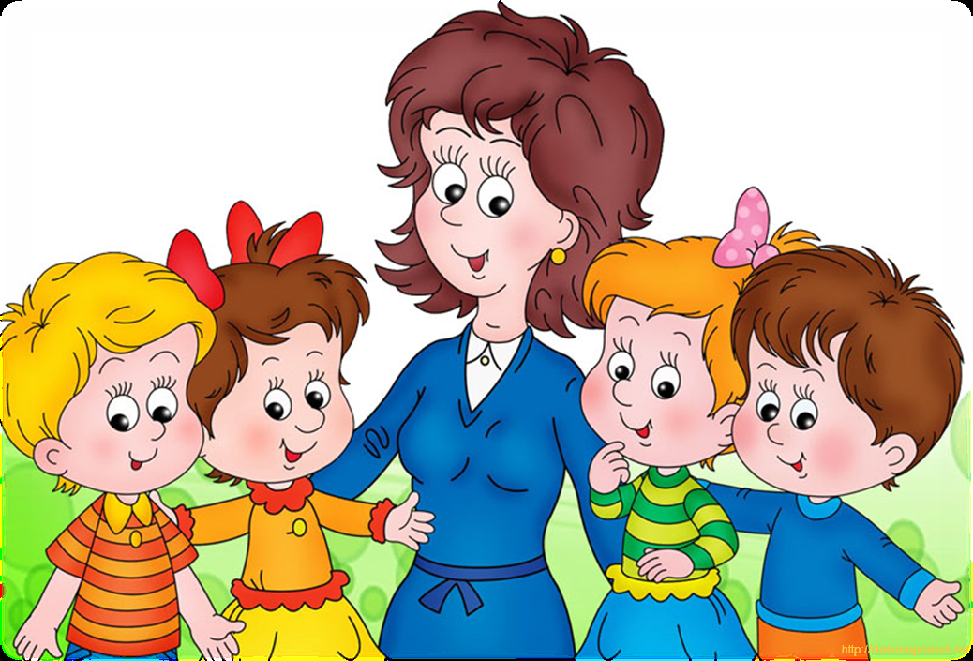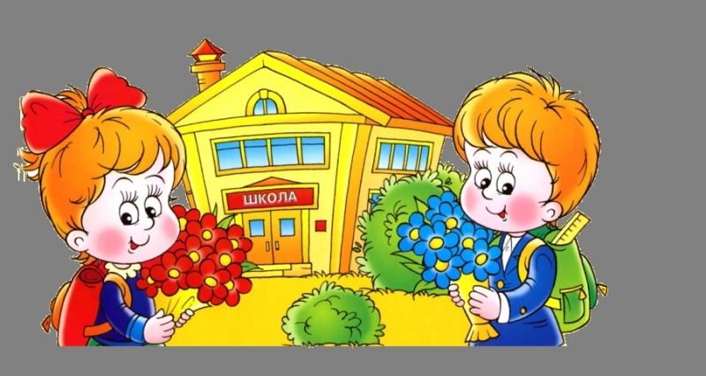

***на период 2011-2016 гг.***

***1. Фамилия, имя, отчество*** Кначукова Гузель Ринатовна

***2. Год рождения***: 14. 12.1964г.

***3. Место работы*** МБОУ « Гимназия № 36» Авиастроительного района

г. Казани

***4. Занимая должность***  учитель начальных классов

***5.Образование***: *высшее, 1990г., КГПИ, специальность- история, квалификация- учитель истории и обществоведения*

***6 . Педагогический стаж***: 31 год

***7 . Общий стаж трудовой деятельности:***31год

***8. Разряд, категория***: высшая

***9. Сведения о повышении квалификации****: «Использование информационных и коммуникационных технологий в начальной школе в условиях реализации ФГОС НОО»**2015 г.*

***10. Работаю по программе*** : развивающей системе Л. В. Занкова

**Тема самообразования:** «Деятельностный подход на уроках в начальных классах, как одно из условий повышения качества образования».

***Пояснительная записка.***

Новый Федеральный государственный образовательный стандарт общего образования (ФГОС) изменил подходы к оценке и качеству подготовки выпускника начальной школы.

Целью образования становится не накопление конкретных знаний и отдельных умений, а формирование универсальных учебных умений и на их основе усвоения базовых знаний, а главное - умения самостоятельно обновлять и совершенствовать своё образование в соответствии с условиями быстро меняющегося мира.

Учить в школах по-старому, и добиться формирования УУД (описанных в новых стандартах) у учащихся невозможно. Появилась потребность в освоении новых технологий.

Применение деятельностного подхода на уроках, использование ИКТ технологий , помогает учащимся ориентироваться в информационных потоках окружающего мира, овладеть практическими способами работы с информацией, развивать умения, позволяющие применять получившую информацию на практике.

Поэтому, с целью повышения собственного уровня образования, я взяла тему: «Деятельностный подход на уроках в начальных классах, как одно из условий повышения качества образования».

**Цель самообразования:** Совершенствование и рост педагогического профессионального мастерства, личности педагога в различных научных областях, сферах общественной жизни, современной политики с целью обеспечение развития познавательной и личностной сферы учащихся и повышение качества учебного процесса.

**Задачи:** 1) развивать творческий потенциал учащихся и создавать необходимые условия для активизации познавательной и речевой деятельности учащихся.

2) повысить качество преподавания на основе внедрения новых

информационных технологий;

**Перечень вопросов по самообразованию:**

1. Изучение психолого–педагогической литературы;
2. Исследовательская и проектная деятельность;

3) Анализ и оценка результатов своей деятельности и деятельности учащихся;

4) Изучение педагогического опыта других преподавателей;

5) Планомерное и систематическое совершенствование методов учебно –

воспитательного процесса.

6) Разработка программы воспитательного процесса.

7) Знакомство с новыми педагогическими технологиями через предметные

издания и Интернет.

**Предполагаемый результат:**

1. Повышение качества преподаваемых предметов;

2. Повышение качества знаний учащихся;

3. Формирование в учащихся внутренней позиции школьника на уровне

положительного отношения к школе, понимание необходимости учения,

способности к самооценке, осуществлять поиск необходимой информации.

|  |  |  |  |
| --- | --- | --- | --- |
| Этапы | Содержание работы | сроки | Практическая деятельность |
| Диагностический | Изучение литературы по проблеме и имеющегося опыта по данной проблеме | 2011 -2013г. | Курсы повышения квалификации учителей.  Изучение ФГОС начального общего образования.  Изучение литературы: «Исследовательская и проектная деятельность младших школьников» (под редакцией В.Ф.Феоктистовой) |
| Практический | Внедрение в систему работы ИКТ с целью повышения качества обучения,  прогнозирования результатов.  Формирование методического комплекта презентаций к урокам по предметам: окружающий мир, технологии, русского языка.  Совершенствовать методику организации и проведения уроков и внеклассных мероприятий. | 2013 -2014г. | Выступления на заседаниях ШМО. Участие в олимпиадах , конкурсах. Участие на семинарах .  Создание рабочих программ по предметам в соответствие с ФГОС НОО.  Закончить работу над программой «Воспитания и социализации младших школьников».  Участие в экспериментальной работе. В системе проводить работу с одарёнными детьми. |
| Обобщающий | Подведение итогов. Оформление результатов работы. | 2015-2016г. | Участие в муниципальных, городских и республиканских семинарах.  Участие в муниципальных, и всероссийских конкурсах и олимпиадах.  Консультативная помощь учителям и обучающимся. Проведение консультаций и оказание помощи родителям по вопросам обучения и воспитания. |
| Внедрение | Распространение опыта работы. | 2014-2016г. | Участие во Всероссийских конкурсах «Мой лучший урок»  Публикации на сайтах:  «*Metod-kopilka.ru, Infourok,ru*»;  изданиях журнала «Магариф»  Разработать систему КИМ(ов) для 1-4 классов, отслеживающих реализацию ФГОС. |